1 صموئيل

من الثيوقراطية المنحطة إلى الملكية الداودية

نهاية الملكية  (انحطاط القضاة) |  | تأسيس الملكية  (صعود الملوك)
الإصحاحات 1-7 |  | الإصحاحات 8-31
صموئيل: الملك السماوي |  | شاول: الملك الأرضي
لا ترفض الله كملك |  | اقبل ملك الله الشرعي
عالي | صموئيل | شاول |  | داود
رجل حسب  قلب البشر | رجل حسب  قلب الله | رجل حسب  قلب البشر |  | رجل حسب  قلب الله
عجز | صلاة | رعب |  | صبر
الإنتقال # 1  عالي إلى صموئيل  (1-3) | صموئيل وتيهان  التابوت  (4-7) | الإنتقال # 2  صموئيل إلى شاول  (8-12) | رفض  شاول  (13-15) | الإنتقال # 3  شاول إلى داود  (16-31)
حوالي 94 سنة
ولادة صموئيل (1105 ق.م) إلى موت شاول (1011)

الكلمة الرئيسية: الإنتقال

الآية الرئيسية: وقالوا له: هوذا أنت قد شخت، وابناك لم يسيرا في طريقك، فالآن اجعل لنا ملكاً يقضي لنا كسائر الشعوب (1 صموئيل 8: 5)

البيان الموجز:
كان السبب الذي جعل الله يحول إسرائيل، من دولة ثيوقراطية فاسدة إلى ملكية صالحة، هو تفويض حكمه إلى ملوك داود.

التطبيقات:
تأتي القدرة على التعامل مع الإنتقالات من إكرام الله.

يرفعنا الله أو يخفضنا بناء على تكريمنا له أو إهانتنا له: أكرم الذين يكرمونني، والذين يحتقرونني يصغرون (2: 30)

1) يبارك الله الطاعة: الإستماع خير من الذبيحة (15: 22).
2) يحتقر الله مجرد الإستعراض: لأن الرب لا ينظر كما ينظر الإنسان (16: 7).

1 صموئيل

مقدمة

1. العنوان: صموئيل (שְׁמוּאל semuel) تعني اسم إيل [الله]، أو اسمه إيل [الله] (BDB 1028ث 1)، وهي كلمة مركبة من שֵׁמ أي اسم، وאֵל أي إيل، وهي صيغة المفرد من אֶלוֹהִם، أي إلوهيم، كما أنها تشبه الكلمة العبرية التي تعني سمع الله (من שָׁמַל؛ قارن 1 صم 1: 20). كانت أسفار صموئيل في أقدم المخطوطات العبرية، تشكل مخطوطة واحدة بعنوان صموئيل، نسبةً إلى أول شخصية مهمة في الرواية، وقد كانت الترجمة السبعينية أول ترجمة تقسم السفر إلى عنوانين: الممالك الأولى والممالك الثانية، بعد ذلك، جاء سفرا الملوك الأول والملوك الثاني بعنواني الممالك الثالثة والممالك الرابعة.

2. التأليف

أ. الدليل الخارجي: نسب التقليد التلمودي اليهودي تأليف سفري صموئيل الأول والثاني إلى صموئيل، ولكن من غير المحتمل أن يكون قد كتب بعد صموئيل الأول ٢٥:١، إذ تسجل هذه الآية موته. يذكر سفر أخبار الأيام الأول ٢٩:٢٩ سفر صموئيل الرائي، وسفر ناثان النبي، وسفر جاد الرائي، وقد يكون هذا إشارة إلى التأليف الثلاثي لسفري صموئيل، اللذان ربما تم جمعهما في صورتهم النهائية، على يد أحد أتباع مدرسة الأنبياء، وبما أن سفري صموئيل الأول والثاني كانا في الأصل مخطوطة واحدة بعنوان صموئيل، فقد يفسر هذا ارتباط اسمه بكلا السفرين.

ب. الدليل الداخلي: يشير المؤلف إلى سجل صموئيل المكتوب لأنظمة الملكية (1 صم ١٠: ٢٥)؛ لذا لم يكن من غير المألوف بالنسبة لصموئيل كتابة سفر، وبصفته رئيساً لمجموعة من الأنبياء (1 صم ١٠: ٥؛ ١٩: ٢٠)، فهو المرشح الأوفر حظاً لتأليف السفر الأول حتى الإصحاح ٢٥.

3. الظروف

أ. التاريخ: مع أن 1 صموئيل 1-24 سجلت في أواخر حياته (ولد حوالي 1105 ق.م، ومات حوالي 1015 ق.م)، إلا أنه لا بد أن بقية أسفار صموئيل كُتبت بعد أكثر من 85 عاماً، أي بعد انقسام إسرائيل ويهوذا عام 931 ق.م. يظهر ذلك في الإشارات إلى الملكية المنقسمة (1 صم 11: 8؛ 17: 52؛ 19: 16؛ 2 صم 5: 5؛ 11: 11؛ 12: 8؛ 19: 42-43؛ 24: 1، 9)، والإشارة إلى صقلغ وهي مدينة فلسطينية يقول الكاتب إنه ملك عليها ملوك يهوذا إلى هذا اليوم (1 صم 27: 6)، وفيما يتعلق بأحدث تاريخ محتمل لتأليف السفر، يلاحظ غياب أي إشارة إلى سقوط السامرة عام 722 ق.م، لذلك فإن وقت التأليف النهائي يقع على الأرجح بين عامي 931 ق.م و722 ق.م.

ب. المتلقون: بما أن الكاتب الأول لسفرَي صموئيل الأول والثاني (صموئيل نفسه) يروي بداية حكم شاول، فلا بد أن جميع قراء 1 صموئيل 1-24 كانوا يهوداً في عهد الملكية، إلا أن من قرأوا الأسفار في صيغتها النهائية كانوا قد شهدوا انقسام الإمبراطورية.

ت. المناسبة: يكمل كل من قضاة ١٧-٢١ وراعوث الرواية الرئيسية لفترة القضاة، لذا تُكمل أسفار صموئيل القصة من قضاة ١٦:٣١، حيث يختتم صموئيل الأول فترة القضاة بالقاضيين الأخيرين، اللذين لم يتم ذكرهما في سفر القضاة (عالي وصموئيل)، ويقدم مملكة إسرائيل مع عهد شاول أول ملك لإسرائيل. مع أن رغبة إسرائيل في أن يكون ملكها كسائر الأمم (1 صم ٨: ٥، ٢٠)، كانت خطة جسدية برفضها الرب ملكاً، إلا أن الله خطط لملكية بشرية منذ عهد الآباء (تك ١٧: ٦، ١٦؛ ٣٥: ١١؛ قارن تث ١٧: ١٤-٢٠)، مما دفع المؤلفين إلى تسجيل هذا التاريخ الإنتقالي من الحكم الديني إلى الحكم الملكي، فربما كان الرغبة في الدفاع عن سلالة داود (قارن 2 صم ٧).

4. الخصائص

أ. سفر صموئيل الأول هو أول سفر في الكتاب المقدس يستخدم كلمة المسيا (الممسوح، 2: 10)، وأول سفر يشير إلى الله باعتباره رب الجنود (مثل 1: 3).

ب. اثنتان من الشخصيات الثلاث المهمة في 1 صموئيل هما رمزان للمسيح: صموئيل كنبي وكاهن، وداود كالملك الراعي المولود في بيت لحم.

ت. يقدم سفر 1 صموئيل أول أنبياء إسرائيل وهو صموئيل (أع ٣: ٢٤)، الذي كان أيضاً القاضي الأخير. الكلمة المفتاحية لهذا السفر هي الإنتقال.

الحجة

يتتبع سفر 1 صموئيل انتقال إسرائيل من نظام الحكم الديني، حيث كان صموئيل القاضي الأخير (1 صم ١-٧)، إلى بدايات الأمة كملكية تحت حكم شاول (1 صم ٨-٣١)، ويتضمن هذا المخطط الشامل ثلاثة انتقالات للقيادة: من عالي إلى صموئيل (1 صم ١-٣)، ومن صموئيل إلى شاول (1 صم ٨-١٢)، ومن شاول إلى داود (1 صم ١٦-٣١). تؤكد المقاطع المتداخلة أنه بينما شغل صموئيل منصباً قيادياً، كان الشعب بأمس الحاجة إليه (1 صم ٤-٧)، فإن أفضل بديل له لم يكن شاول الذي اختاره الشعب ملكاً ورفضه الله (1 صم ١٣-١٥)، بل داود الذي كان رجلاً حسب قلب الله.

لذلك، لا يقتصر الهدف اللاهوتي لسفر صموئيل الأول على تتبع تاريخ تغيير حكومة إسرائيل، بل يظهر أن الله فوض سيادته عبر سلالة داود.

الفرضية

من الثيوقراطية المنحطة إلى الملكية الداودية

1-7 نهاية الحكم الديني
1-3 # 1: عالي إلى صموئيل # = 3 انتقالات قيادية
1 ولادة صموئيل
2: 1-11 صلاة حنة
2: 12-36 رفض بيت عالي
3 دعوة صموئيل
4-7 التابوت = الحاجة إلى صموئيل
4 الإستيلاء عليه
5 مع الفلسطيين
6 إرجاعه
7 استرداده

8-31 تأسيس الملكية
8-12 # 2: صموئيل إلى شاول
8 طلب ملك
9: 1-10: 16 المسحة السرية
10: 17-27 التتويج العلني
11 يابيش جلعاد/إعادة التأكيد
12 يتقاعد صموئيل كقاضي
13-15 رفض شاول
13: 1-22 ذبيحة متهورة
13: 23-14: 52 منع الطعام
15 نجاة عماليق
16-31 # 3: شاول إلى داود
16-17 أصدقاء
18-27 أعداء
18-20 رحلة داود
21-27 هرب داود
28-31 ترك شاول، بركة داود
28 شاول في عين دور
29 داود يرفض المعركة
30 يدمر داود عماليق
31 موت شاول

الملخص

البيان الموجز للسفر
كان السبب الذي جعل الله ينقل إسرائيل، من دولة ثيوقراطية منحطة إلى مملكة صالحة، هو تفويض حكمه إلى ملوك داود.

1. كان السبب الذي جعل الله يعد إسرائيل لملك، عند انتقال القيادة من عالي إلى صموئيل، هو أن الأمة لم تكن تعرف شخصية الله (1صم 1-7).

- كان أول انتقال للقيادة الوطنية في إسرائيل من عالي إلى صموئيل، من خلال ميلاد صموئيل ودعوته وقبوله، فوق بيت عالي الشرير، للتحضير للملكية المتنبأ بها (1 صم 1-3).

يظهر ميلاد صموئيل وطفولته الفريدة أن الله رأى أن إسرائيل بحاجة إلى قائد جديد، بسبب الحالة المزرية التي كانت عليها في عصر القضاة (1صم 1).

أشادت صلاة حنة النبوية بصفات الله وتدبيره للملوك في المستقبل (2: 1-11).

يتناقض كهنوت عالي الشرير، من خلال فساد أبنائه مع نساء خيمة الإجتماع مثل كهنة البعل، مع نمط حياة صموئيل المقدس، لإظهار الحاجة إلى قائد جديد لإسرائيل (2: 12-36).

أكدت دعوة الرب لصموئيل وقبول الشعب لها، انتقال القيادة من عالي إلى صموئيل (1صم 3).

- أظهرت إسرائيل حاجتها إلى قيادة صموئيل في جهلها بشخصية الله، وهو ما كان واضحاً في استخدامها الخرافي للتابوت لمحاربة الفلسطينيين (1صم 4-7).

- حقق أخذ الفلسطينيين للتابوت وموت عالي وأبنائه نبوة الله ضد عالي، حيث أظهر الحاجة إلى صموئيل، من خلال رفض وجود الله في كل مكان (1 صم 4).

- أظهر تفوق التابوت على داجون في معسكر الفلسطينيين، قدرة الله على كل الآلهة، ونعمته حتى في عصيان إسرائيل (1صم 5).

3. أدت عودة التابوت إلى بيت شمس إلى تقديم الذبائح، وموت 50070 إسرائيلياً، بسبب النظر إلى التابوت بعجرفة، لإظهار سيادة الله وقداسته (1 صم 6).

4. أظهر استرداد التابوت إلى قرية يعاريم، وانتصارات إسرائيل على الفلسطينيين، حضور الله مع الأمة/ وحاجتها إلى صموئيل القائد الجديد (1صم 7).

2. السبب الذي جعل الله يقود عملية نقل القيادة، من صموئيل إلى شاول إلى داود، على الرغم من دوافعهم الشريرة، هو إظهار أنه فوض الحكم إلى ملوك داود (1 صم 8-31).

- كان الإنتقال الثاني للقيادة الوطنية من صموئيل إلى شاول، بمثابة بداية النظام الملكي، بسبب الدوافع الشريرة لإسرائيل (1 صم 8-12).

- أظهر طلب إسرائيل لملك بسبب الرفض الوطني للرب كملك، الدوافع الشريرة للأمة تجاه الملكية، على الرغم من القمع المستقبلي من قبل ملوكها (1 صم 8).

- كان الإنتقال من صموئيل كقاضٍ إلى شاول كملك، بمثابة بداية الملكية المعارضة لرغبة الله (1 صم 9-12).

- قام صموئيل بمسح شاول ملكاً بشكل سري، لإعداده للتتويج العام (9: 1-10: 16).

- أعلن صموئيل شاول ملكاً بشكل علني، كإعلان رسمي عن عدم رضا الله عن قرار الأمة (10: 17-27).

- أكد إنقاذ شاول ليابيش جلعاد وتثبيته في الجلجال، أنه ملك في عيون إسرائيل (1 صم 11).

- عند تقاعد صموئيل كقاضي (ولكن ليس كنبي)، ذكّر إسرائيل بخطيتهم المتمثلة في طلب ملك، لتحفيزهم على العيش بناء على العهد الموسوي (1 صم 12).

رفض الرب شاول كملك بسبب إخفاقاته العديدة في طاعة الله، مما أظهر حاجة إسرائيل إلى ملك بار (1 صم 13-15).

- أدى عدم صبر شاول وخوفه من الفلسطينيين، بجعل الكهنة يذبحون قبل الأيام السبعة المطلوبة، إلى تلميح صموئيل إلى أن الله قد اختار بالفعل ملكاً صالحاً (13: 1-22).

- أخجل تهور شاول في منع رجاله من الطعام، حتى يأكلوا دماً غير شرعي، في نذره بقتل يونثان العاصي وأظهر حكمه الفاسق (13: 23-14: 52).

- كان عصيان شاول بعدم تدمير العماليقيين، هو آخر أعماله المتمردة قبل أن يرفضه الرب كملك، لإظهار حاجة إسرائيل إلى ملك بار (1 صم 15).

- سجل انتقال القيادة الوطنية الثالث من شاول إلى داود تدهور علاقتهما، حيث أظهر رفض الله لشاول ومسح داود ونسله (1 صم 16-31).

- كان شاول وداود صديقين، بينما برز داود كموسيقي ومحارب (1 صم 16-17).

- بعد أن تم مسح داود ملكاً بشكل سري، تلقى تعليماً قيماً في الأمور الملكية، باعتباره موسيقياً شخصياً في بلاط شاول وصديقاً له (1 صم 16).

- أكسب انتصار داود على جليات تأييد شاول كواحد من محاربيه (1 صم 17).

- كان شاول وداود أعداء عندما نفاه شاول وحاول قتله، وبالتالي علمه دروساً قيمة، تمكنه من الحكم بالعدل (1 صم 18-27).

- كان هروب داود من شاول بمثابة تجنب لجهوده الغيورة القاتلة، للكشف عن اختيار الله لداود، كمؤسس لسلالة الملوك المسيانية (1 صم 18-20).

(1) احترق شاول حسداً بسبب شعبية داود الكبيرة في إسرائيل، وبالتالي كشف عن اختيار الله لداود، كمؤسس لسلالة الملوك المسيانية (18: 1-9).

(2) حاول شاول قتل داود بسبب الغيرة من بركة الله على حياته، كاستجابة جسدية لإرادة الله المعلنة (18: 10-20: 42).

- حاول شاول قتل داود برمي الرمح عليه (18: 10-16)

- حاول شاول قتل داود بخداعه، ودفعه إلى قتال الفلسطينيين (18: 17-30).

- حاول شاول قتل داود عندما أمر عبيده بقتل داود (19: 1-7).

- حاول شاول قتل داود برمي الرمح عليه ثانية (19: 8-10)

- حاول شاول قتل داود بإرسال رسل لقتله (19: 11-17).

- حاول شاول قتل داود من خلال طلب حياته في بيت صموئيل (19: 18-24).

- حاول شاول قتل داود من خلال أمر يوناثان بخيانته (1 صم 20)

- منفى داود علمه القيم التي سيحتاجها كملك (1صم 21-27).

(1) أكل داود الخبز المقدس في نوب، وتعلم الإعتراف الذي سمح به الناموس - أن الحياة أقدس من الخبز (21: 1-9؛ قارن مت 12: 7-8).

(2) تظاهر داود بالجنون أمام أخيش في جت، وتعلم ألا يذهب إلى أعدائه طلباً للحماية (21: 10-15).

(3) جمع داود 400 من المرفوضين في مغارة عدلام، وتعلم منهم القيادة الرحيمة (22: 1-2).

(4) ترك داود والديه في المصفاة في موآب - أقارب جدته الكبرى راعوث - وتعلم الحاجة إلى رعاية أسرته (22: 3-4).

(5) علم داود بمذبحة شاول فيحارث، التي قتلت 85 كاهناً وكل نوب، لأن أبيمالك ساعد داود، الأمر الذي علمه مخاطر الغيرة (22: 5-23).

(6) في قعيلة خلص داود المدينة من الفلسطينيين ومن شاول، الذي أمره باستشارة الرب في اتخاذ القرارات (23: 1-12).

(7) شجع يونثان داود في حروشة في برية زيف، ولكن الزيفيين كشفوا مكانه لشاول، وعلموا داود أن يجد القوة في الله عندما يتعرض للخيانة (23: 13-23).

(8) نجا داود بصعوبة من شاول في برية معون، الذي أوقف مطاردته لهزيمة الفلسطينيين الغزاة، وعلم داود أن حياته في يدي الله (23: 24-28).

(9) أنقذ داود شاول في كهف عين جدي، بسبب سلطته كملك مختار من الله، وعلمه أن يستخدم سلطته الملكية المستقبلية فقط لأغراض إلهية (23: 29-24: 22).

(10) تعلم داود في برية معون، ألا يتصرف بتهور مثل شاول، من خلال زوجة نابال أبيجايل، التي أكرمت داود باعتباره مسيح الله وتزوجته سريعاً (1 صم 25).

(11) أنقذ داود حياة شاول مرة أخرى على تل حقيلة، باعتباره الملك المختار من الله، مما أظهر لداود مرة أخرى أن يستخدم سلطته الملكية المستقبلية لأغراض تقية (1 صم 26).

(12) طور داود مهارات القيادة والقتال في جت وصقلغ، من خلال تنفيذ غارات ضد الناس جنوب الفلسطينيين (1صم 27).

التطبيق: كيف تتصرف عندما يعاملك رئيس ظالم بقسوة (كما أساء شاول معاملة داود)؟ إذا لم تتعلم الخضوع والإنكسار، ففي النهاية عندما تصل إلى منصب ذي سلطة، قد تصبح أنت أيضاً شاول يطمع في السلطة. تعلم درس داود، كما سنرى في 2 صموئيل، أتيحت لداود في النهاية فرص كثيرة لتقليد شاول، خاصة عندما ادعى ابنه أبشالوم أنه الملك الثالث الشرعي بعد شاول وداود. القرار الذي اتخذه داود بعدم تقليد شاول بشكلٍ جيد، في هذا الكتاب الكلاسيكي الحديث لمن يمرون بمرحلة انتقالية في الخدمة: جين إدواردز، قصة ثلاثة ملوك: دراسة في الإنكسار (ويتون، إلينوي: تينديل، ١٩٨٠، ١٩٨٢). إنه سرد سريع الأحداث ومؤثر وكتابي في ٩٨ صفحة فقط.

3. تخلى الله عن شاول في أيامه الأخيرة، لكنه جهز داود لإظهار بركة الله على سلالة داود، بدلاً من سلالة شاول (1 صم 28-31).

- بفضل تدخل الله عن طريق عرافة عين دور، أخبر صموئيل الميت (القائم) شاول بموته في اليوم التالي، لإنهاء تمرد شاول تجاه الله (1 صم 28).

- أنقذ الله داود من محاربة شعبه، أثناء توجهه إلى معركة إسرائيل، وأمره أخيش بالعودة إلى صقلغ (1 صم 29).

- دمر داود الغزاة العماليقيين، الذين دمروا صقلغ ونهبوا الغنائم، للإشارة إلى تعاملات الله العناية بحياته (1 صم 30).

- قتل الفلسطينيون شاول كعقوبة من الله على تمرده، ودليل على فضيلة داود بعدم قتل شاول نفسه، لإظهار أن الله يبارك سلالة داود وليس سلالة شاول (1 صم 31).

قيادة القضاة مقابل قيادة الملوك
مقتبس من هومر هيتر، لاهوت صموئيل والملوك، في كتاب اللاهوت الكتابي للعهد القديم، تحرير روي ب. زوك، ص 139.

 | القضاة | الملوك
الحكم | محلي | على اتساع الأمة
التعيين | لحظي | مخدد له
الخلافة | عدم الإنتقال إلى الأولاد | السلالات
التأثير على الأسباط | استقلالية | اتحاد

تباين السيرة الذاتية بالتبادل (1 صم ١-١٢)

دونالد ك. كامبل، معهد دالاس اللاهوتي (نشرة دراسية معدلة)

يتنقل السرد الإفتتاحي لسفر صموئيل الأول بشكل متكرر بين عائلتي عالي وصموئيل، ويهدف هذا إلى إظهار أن عالي لم يكن مستحقاً للكهنوت، بينما كان صموئيل مؤهلاً روحيًا، ليكون الكاهن الذي سيقود إسرائيل إلى عصر جديد، ويشير هذا الإنتقال في الكهنوت أيضاً إلى انتقال وطني، من نظام ثيوقراطي إلى نظام ملكي.

1: 1-2: 11 | 2: 18-21 | 2: 26 | 3: 1-4: 1أ | 7: 3-12: 25
صموئيل | لكن –  صموئيل | صموئيل | صموئيل | صموئيل

أبناء عالي | عالي وأبنائه | عالي وأبنائه | عالي وأبنائه  (مع النتائج)
2: 12-17 | 2: 22-25 | 2: 27-36 | 4: 1ب-7: 2

نسل هارون

دونالد ك. كامبل، معهد دالاس اللاهوتي

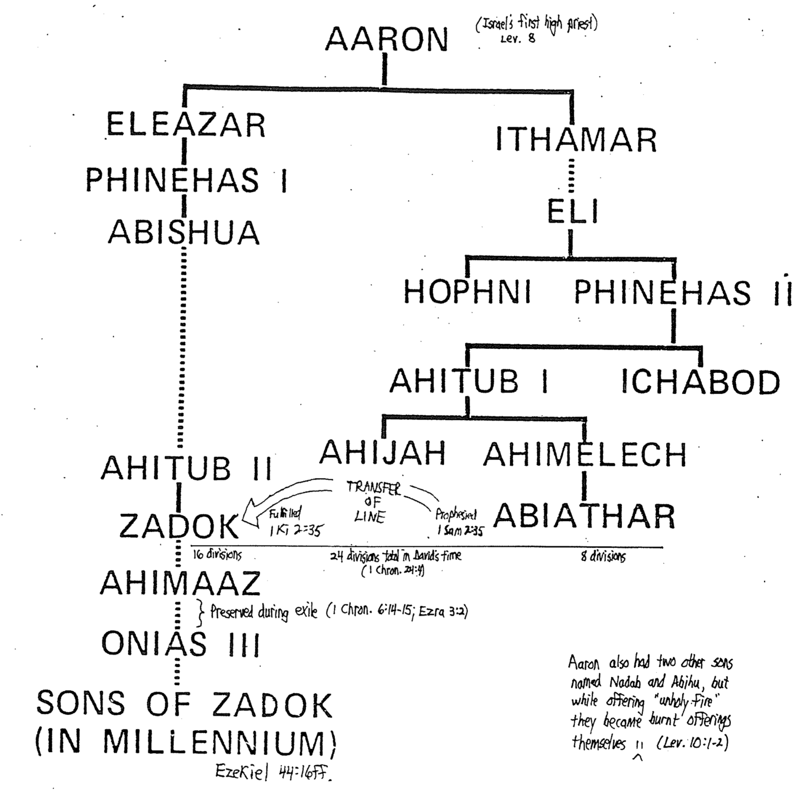
كان لهارون أيضاً ولدان آخران هما ناداب وأبيهو، ولكن بينما كانا يقدمان ناراً غير مقدسة أصبحا ذبائح محرقات (لا 10: 1-2)
محفوظين خلال السبي (1 أخ 6: 14-15، عز 3: 2)
المجموع 24 قسم في زمن داود (1 أخ 24: 4)
16 قسم
8 أقسام
التتميم
1 مل 2: 35
انتقال
النسل
النبوة
1 صم 2: 35
أبياثار
أبناء صادوق
(في الألفية)
حزقيال 44: 16 وما يليها
عنايا 3
أخيمعص
صادوق
أخيطوب 2
أخيمالك أخيا
فينحاس 2 حفني
إيخابود أخيطوب 2
عالي
إيثامار
أليعازر
أبيشوع
فينحاس 1
هارون
(أول رئيس كهنة في إسرائيل)
لا 8

حياة وخدمة صموئيل
كتاب نيلسون الكامل لخرائط وجداول الكتاب المقدس

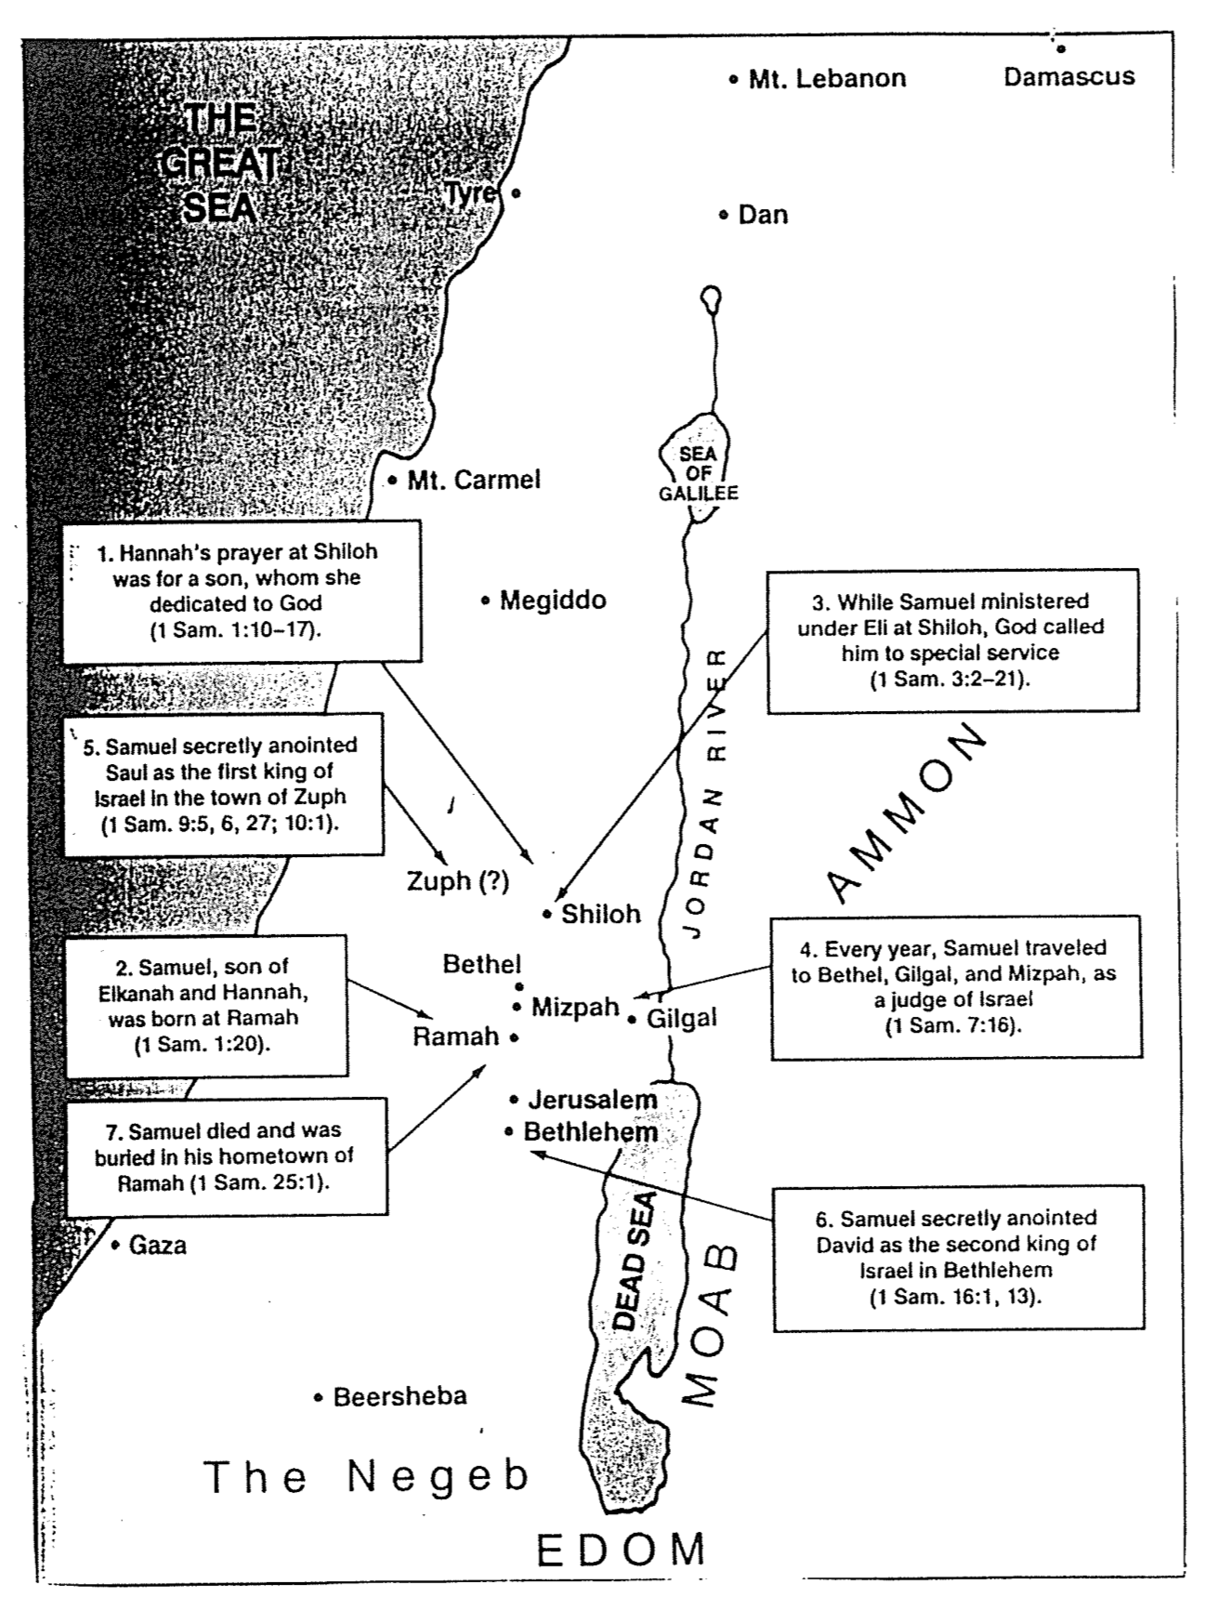
بحر الجليل
أدوم
النقب
بئر سبع
غزة
مؤاب
البحر الميت
6. مسح صموئيل داود سراً كثاني ملك على إسرائيل في بيت لحم
(1 صم 16: 1، 13)
7. مات صموئيل ودفن في مسقط رأسه في الرامة (1 صم 25: 1)
أورشليم
بيت لحم
2. ولد صموئيل ابن ألقانة وحنة في الرامة
(1 صم 1: 20)
بيت إيل
المصفاة
الرامة
جبل الكرمل
الجلجال
4. في كل سنة يسافر صموئيل إلى بيت إيل، الجلجال، والمصفاة بصفته قاضي لإسرائيل
(1 صم 7: 16)
شيلوه
صوف (؟)
نهر الأردن
عمون
3. بينما خدم صموئيل بقيادة عالي في شيلوه، دعاه الله إلى خدمة خاصة
(1 صم 3: 2-21)
5. مسح صموئيل شاول سراً كأول ملك على إسرائيل في قرية صوف
(1 صم 9: 5، 6، 27، 10: 1)
1. كانت صلاة حنة في شيلوه من اجل ابن، يكون مكرساً للرب
(1 صم 1: 10-17)
مجدو
صور
دمشق
جبل لبنان
دان
البحر
العظيم

حملات شاول العسكرية
كتاب نيلسون الكامل لخرائط وجداول الكتاب المقدس
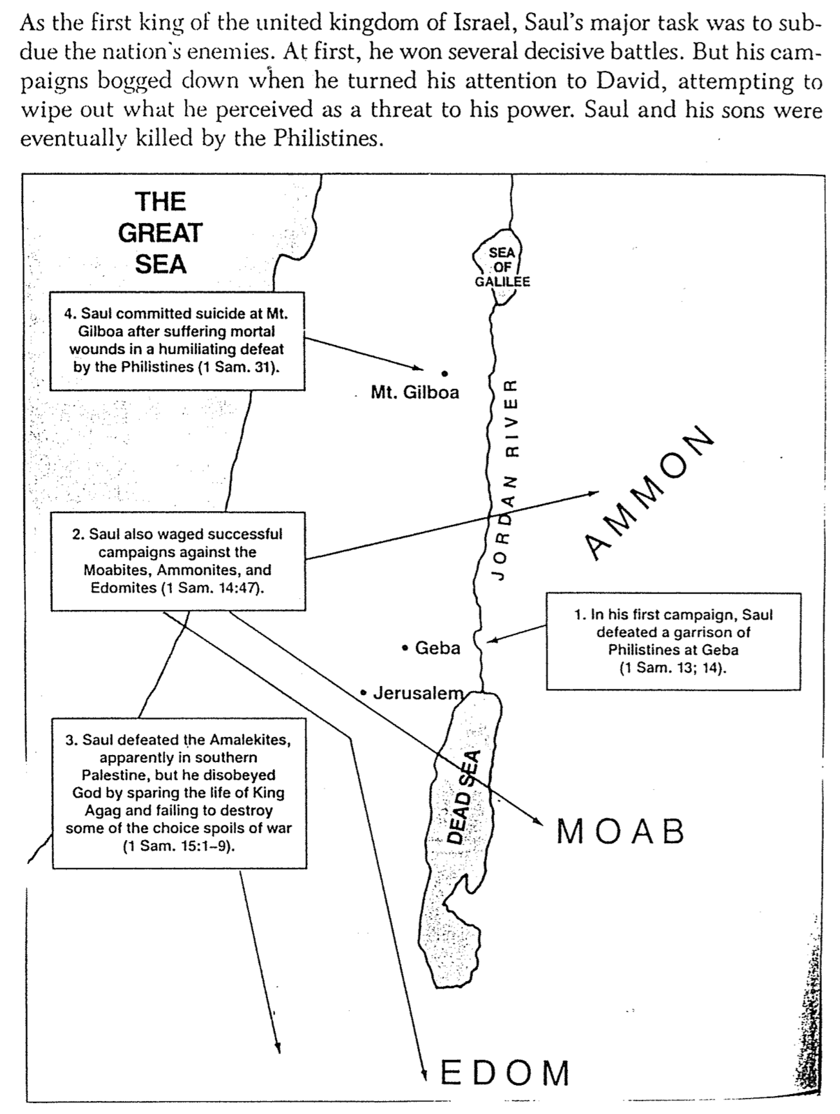
3. هزم شاول العماليقيين على ما يبدو في جنوب فلسطين، لكنه عصى الرب بإنقاذ حياة الملك عجاج، وفشل في تدمير بعض غنائم الحرب المختارة
(1 صم 15: 1-9)
البحر الميت
أدوم
مؤاب
1. هزم شاول في حملته الأولى حامية الفلسطيين في جبع
(1 صم 13، 14)
أورشليم
جبع
2. شن شاول أيضاً حملات ناجحة ضد المؤابيين، العمونيين والأدوميين (1 صم 14: 47)
عمون
الأردن
نهر
جبل جلبوع
4. انتحر شاول على جبل جلبوع بعد إصابته بجروح مميتة في هزيمة مهينة على يد الفلسطيين (1 صم 31)
بحر
الجليل

بصفته أول ملك لمملكة إسرائيل المتحدة، كانت مهمة شاول الرئيسية إخضاع أعداء الأمة. انتصر في البداية في عدة معارك حاسمة، لكن حملاته تعثرت عندما حول اهتمامه إلى داود، محاولاً القضاء على ما اعتبره تهديداً لسلطته، في النهاية تم قتل شاول وأبناؤه على يد الفلسطينيين.
البحر
العظيم

تيهان تابوت العهد
دونالد ك. كامبل، معهد دالاس اللاهوتي
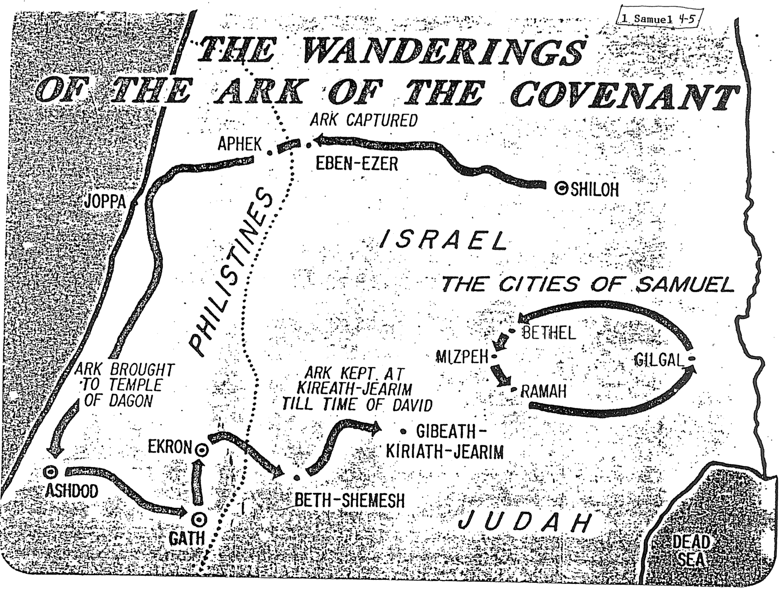
البحر
الميت
يهوذا
بيت شمس
جت
عقرون
أشدود
إبقاء التابوت في قرية يعاريم حتى زمن داود
جبعة –
قرية يعاريم
إحضار التابوت إلى هيكل داجون
المصفاة
بيت إيل

الرامة
الجلجال
إسرائيل
مدن صموئيل
فلسطية
شيلوه
بن عزير
يافا
أخذ التابوت
أفيق
تيهان
تابوت العهد
1 صموئيل 4-5

معركة مخماش
دونالد ك. كامبل، معهد دالاس اللاهوتي (معدل)
معركة مخماش
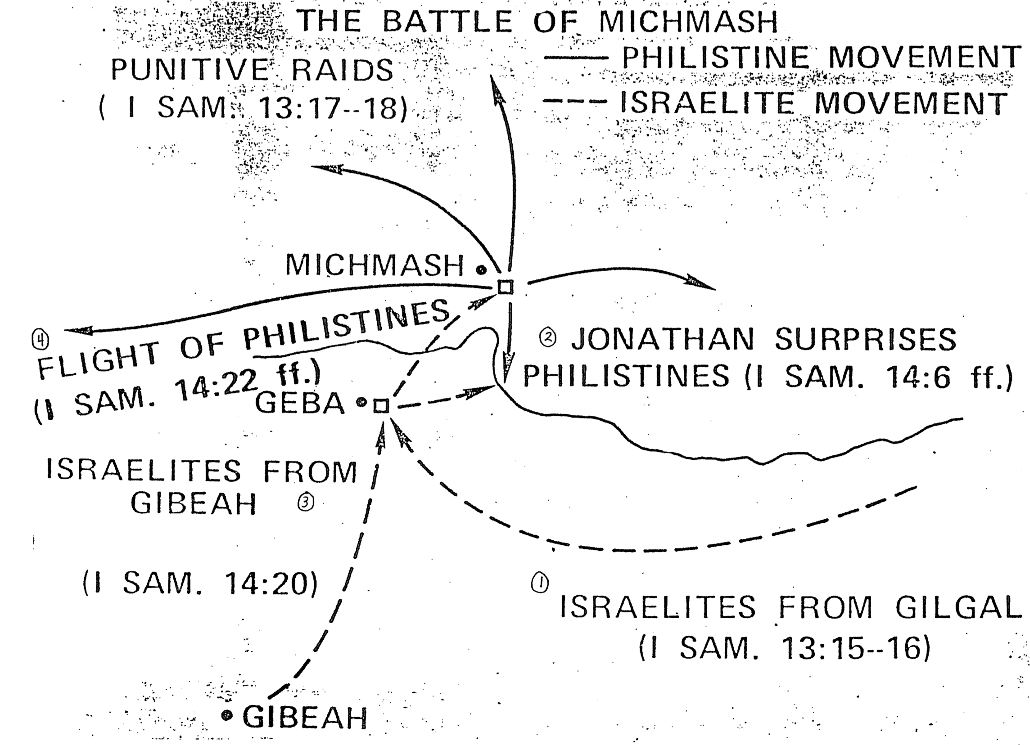
جبعة
(1 صم 14: 20)
1. بنو إسرائيل من الجلجال
(1 صم 13: 15-16)
3. بنو إسرائيل من جبعة
جبع
1 صم 14: 22 وما يليها)
4. هروب الفلسطيين
2. يوناثان يفاجئ الفلسطيين (1 صم 14: 6 وما يليها)
مخماش
التحرك الفلسطيني
التحرك الإسرائيلي
غارات عقابية
(1 صم 13: 17-18)

شجرة عائلة شاول

شجرة عائلة داود
هل كان أبنير عم شاول أم ابن عمه؟

بحسب 1 أخبار 8: 33 و 9: 39 كان نير جد شاول (ابن نير كان قيس وابن قيس كان شاول)، ولكن في 1 صموئيل 14: 50 يبدو أن نير هو عم شاول وأبنير ابن عمه. في 1 أخبار على الرغم من عدم ذكر أبنير، إلا أنه سيكون عم شاول، لأن أبنير كان ابن نير (1 صموئيل 14: 50). تم إنهاء هذا التناقض الظاهري من خلال اللغة العبرية في 1 صموئيل 14: 50ب، والتي تقول حرفياً، أبنير ابن نير، عم شاول، مع فهم أن عم شاول الغامض لا يشير إلى نير ولكن إلى أبنير (يوجين ميريل، 1 صموئيل، BKC، 1: 446-47، مائل له)، بالتالي فإن المخطط أعلاه صحيح على الأرجح، على الرغم من أنه لا يتفق مع NIV في 1 صموئيل 14: 50ب.
ميراب
يشوي
ملكيشوع
أبيئيل
بنيامين
يوجد اثنين فقط من أبناء يعقوب الإثني عشر
(راجع ص 97)
يهوذا
ميكال البنات بالخط المائل والحرف الكبير

شاول الأبناء بالخط العادي
تزوجت ابنة شاول الصغرى من داود (1 صم 18: 27)
كان قائد جيش شاول هو عمه أيضاً (على عكس 1 صم 14: 50 NIV - انظر المربع أدناه)
كان الإبن الأكبر لشاول هو التالي في ترتيب الملك، ومع ذلك فقد اعترف باختيار الله لداود (1 صم 20: 12-15) دون الغيرة التي كانت تميز والده شاول (1 صم 20: 30-31)
ميكال
داود
لم ينحدر شاول من سلالة يهوذا الملكية كما كان داود
يوناثان
أبنير
نير
قيس
شاول
يعقوب

كتاب الموارد البصرية للكتاب المقدس، 57
57
1 صموئيل

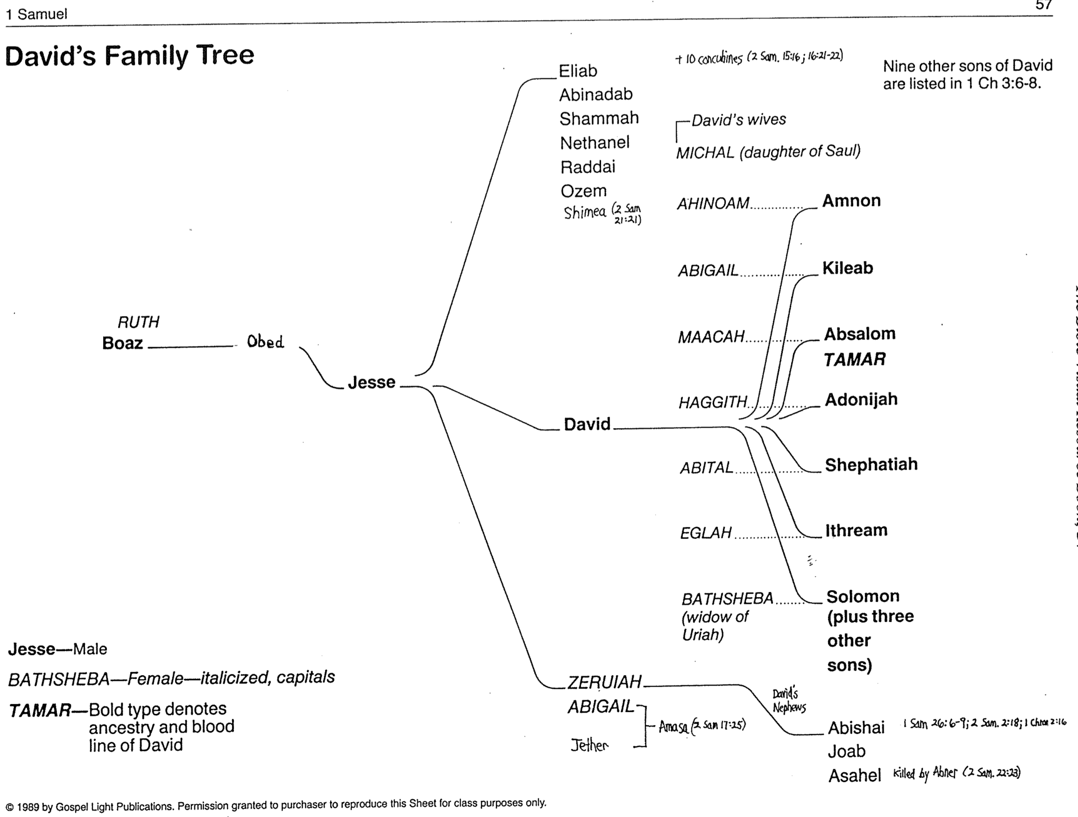
1989 منشورات نور الإنجيل، تم منح الإذن للمشتري بإعادة انتاج هذه الورقة لأغراض صفية فقط
عماسا (2 صم 17: 25)
صوريا
أبيجايل

يثر
أولاد أخ داود
أبيشاي 1 صم ٢٦: ٦-٩؛ 2صم ٢: ١٨؛ 1
أخ ٢: ١٦
يوآب
عسائيل قُتل على يد أبنير (2 صم ٢٢: ٢٣)
يسى - ذكر

بثشبع - أنثى – خط مائل، بأحرف كبيرة

ثامار - خط عريض يدل على نسب داود وسلالته
أبيطال

عجلة

بثشبع
(أرملة أوريا)

داود
أخينوعم

أبيجايل

معكة

حجيث
آمون

كيلاب

أبشالوم
ثامار

أدونيا

شفطيا

يثرام

سليمان
(وثلاثة أولاد آخرين)

ميكال (ابنة شاول)
زوجات داود
ألياب
أبيناداب
شمة
نثنائيل
رداي
أوزيم
شمعيا
(2 صم 21: 21)
تسع أولاد آخرين لداود مذكورين في 1 أخ 3: 6-8
10 سراري (2 صم 15: 16، 16: 21-22)
راعوث
بوعز
يسى
عوبيد
شجرة عائلة داود
داود كهارب ومحارب
كتاب الموارد البصرية للكتاب المقدس، 59، معدل

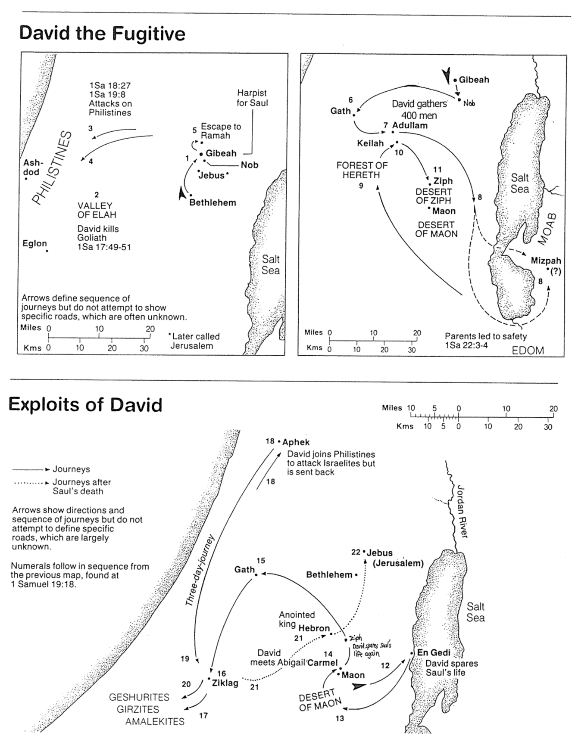
برية معون

13
21
17
16
صقلغ
الجشوريون
الجرزيون
العماليقيون
19

20
14 داود يقابل
أبيجايل في جبل الكرمل
معون
زيف
داود ينقذ حياة شاول ثانية
12

الملك الممسوح
حبرون
عين جدي
يحفظ داود
حياة شاول
بحر
الملح
22

بيت لحم
يبوس
(أورشليم)
15
جت
رحلة ثلاثة أيام
نهر الأردن
18
شارك داود الفلسطيين في مهاجمة إسرائيل لكن تم إرجاعه
أفيق 18
30 20 10 0 5 10 كم
20 10 0 5 10 ميل
تظهر الأسهم الإتجاهات وتسلسل الرحلات، لكنها لا تحدد طرقاً محددة، وهي مجهولة إلى حد كبير.

تتبع الأرقام تسلسل الخريطة السابقة، الموجودة في 1 صموئيل ١٩:١٨.
الرحلات
الرحلات بعد
موت شاول
بطولات داود
30 20 10 0 كم
20 10 0 ميل
قيادة الوالدين إلى مكان آمن
أدوم 1 صم 22: 3-4
المصفاة
(؟)*
8
مؤاب
بحر
الملح
11
زيف
برية زيف
معون
برية معون
10
غابة
حريث
9
قعيلة
7 عدلام
يجمع داود 400 رجل
6
جت
جبعة

نوب
30 20 10 0 كم
20 10 0 ميل
* تم تسميتها لاحقاً أورشليم
تعمل الأسهم على تعريف تسلسل الرحلات، ولكنها لا تحاول إظهار طرق محددة، والتي غالباً ما تكون غير معروفة.
بحر
الملح
وادي البطم
قتل داود جليات
1 صم 17: 49-51
عجلون
يبوس*

بيت لحم
نوب
جبعة
5
الهرب إلى
الرامة
4

2
3
عزف القيثار
لشاول
1 صم 18: 27
1 صم 19: 8
الهجوم على الفلسطيين
فلسطين
أشدود
داود الهارب

تباين شاول وداود

 | شاول | داود
السبط/خط النسل | بنيامين | يهوذا
التعيين | اختيار الناس | اختيار الله
الحرب | الخوف:  كان يجب أن يقتل جليات | الشجاعة:  قتل جليات
قوة الروح | موقتة | دائمة
المشاعر | جنون العظمة | الثقة
الموقف تجاه الناموس | عصيان | طاعة
الموقف بشأن الممسوح | ضربه | حافظ عليه
النمط الإجتماعي | انتقامي | غافر
حافز الأتباع | الخوف | الإحترام
القيادة | غبية | حكيمة
الطول | طويل جداً | أقصر
العمر عند التعيين | منتصف العمر | مراهق
التجاوب مع الخطية | الندم | التوبة
الزواج | أحادية الزواج؟ | تعدد الزوجات
إخضاع الفلسطيين | بدأ | اكتمل
غزو أورشليم | لم يستطيع ذلك | جعلها العاصمة
حجم المملكة | صغيرة | ضخمة
العهد | مرفوض (1 صم 13: 13) | الداوودي (2 صم 7)
الموت | عنيف مع عار | في سلام مع كرامة

التهديد الفلسطيني
كتاب نيلسون الكامل لخرائط ومخططات الكتاب المقدس

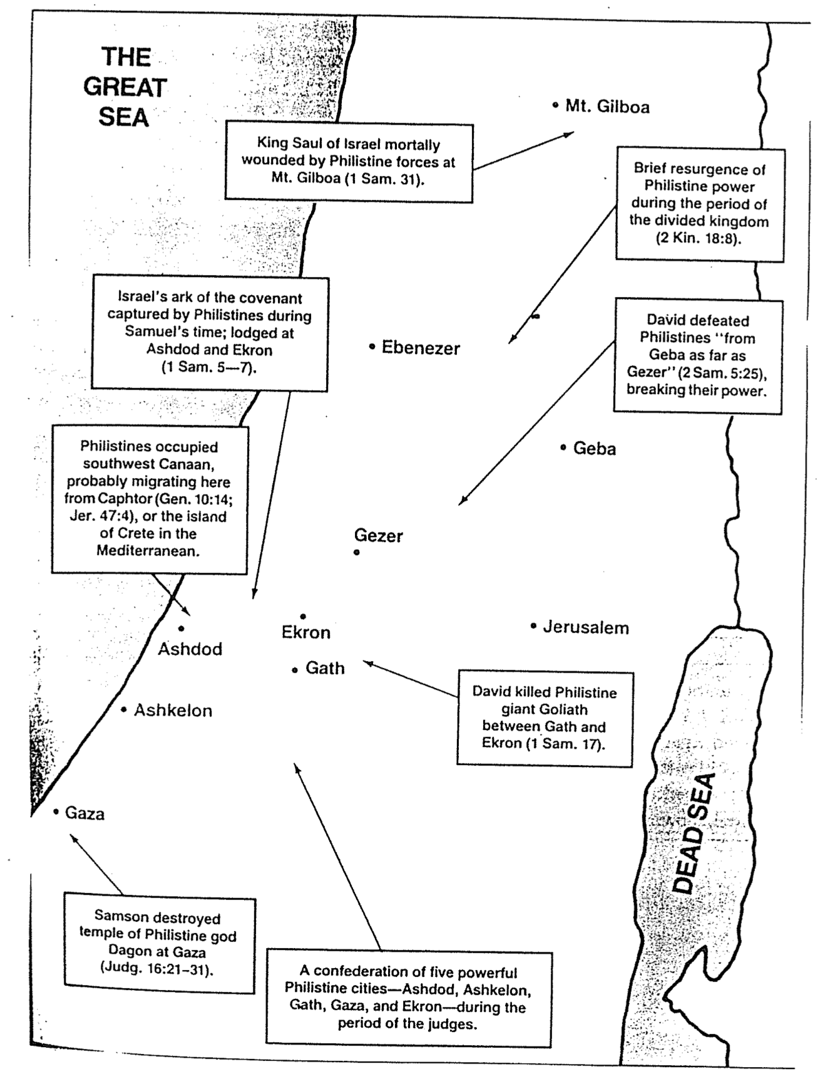
اتحاد خمس مدن فلسطينية قوية – أشدود، أشقلون، جت، غزة وعقرون – خلال زمن القضاة
دمر شمشون هيكل الإله الفلسطيني داجون في غزة
(قض 16: 21-31)
قتل داود جليات العملاق الفلسطيني بين جت وعقرون (1 صم 17)
البحر الميت
غزة
أشقلون
أشدود
جت
عقرون
جازر
أورشليم
جبعة
احتل الفلسطيون جنوب غرب كنعان، وربما هاجروا إلى هنا من كفتور (تك 10: 14، إر 47: 4)، أو من جزيرة كريت في البحر الأبيض المتوسط
هزم داود الفلسطيين من جبعة إلى جازر
(2 صم 5: 25) وكسر قوتهم
عودة قصيرة لقوة الفلسطيين خلال فترة المملكة المنقسمة
(2 مل 18: 8)
استولى الفلسطيون على تابوت عهد إسرائيل خلال زمن صموئيل، وبقي في أشدود وعقرون
(1 صم 5-7)
أبنيزر
أصيب الملك شاول بجراح مميتة من قبل قوات الفلسطيين في جبل جلبوع
(1 صم 31)
جبل جلبوع
البحر
العظيم

مسائل جدلية
ملخص عرض تقديمي صفي لوالتر كايزر، أقوال صعبة في العهد القديم، والمزيد من الأقوال الصعبة في العهد القديم (1 من 5)

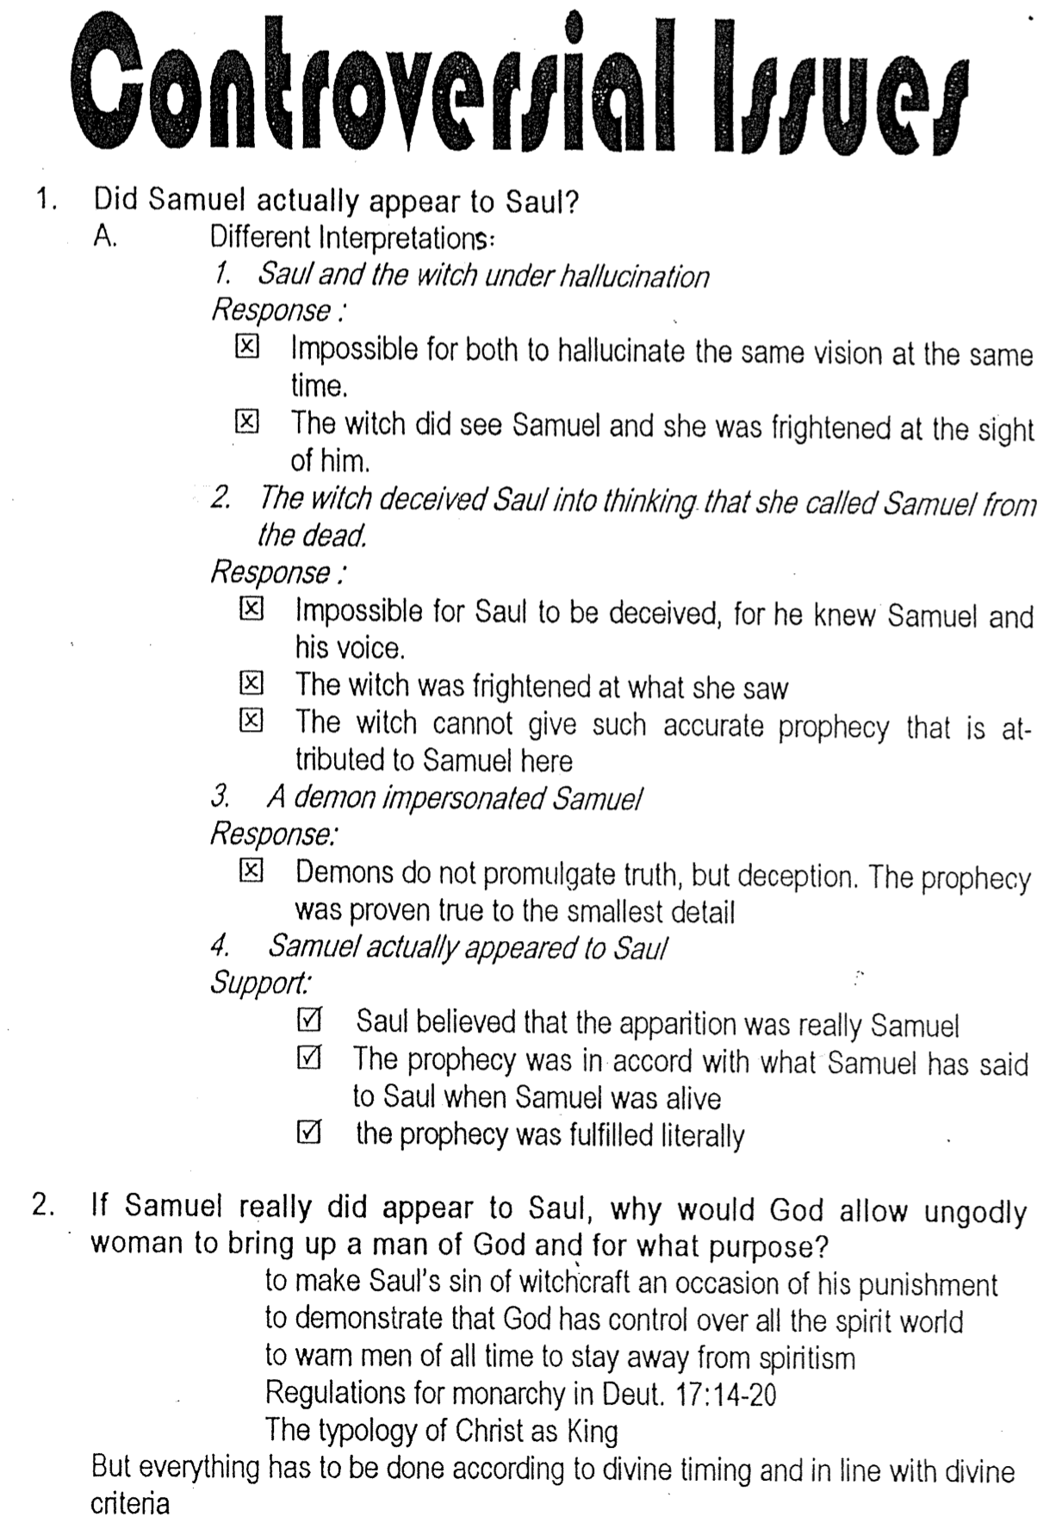
- هل ظهر صموئيل حقاً لشاول؟

- تفسيرات مختلفة:

- كان شاول والعرافة تحت تأثير الهلوسة.
الرد:
- من المستحيل أن يكون يهلوس كلاهما بنفس الرؤية في نفس الوقت.
- رأت العرافة صموئيل وخافت عند رؤيته.

- خدعت العرافة صموئيل وجعتله يعتقد أنها استدعت صموئيل من بين الأموات.
الرد:
- من المستحيل أن يتم خداع شاول، لأنه عرف صموئيل وصوته.
- كانت الساحرة خائفة مما رأت.
- لا تستطيع الساحرة أن تعطي نبوة دقيقة كهذه، والتي نسبت إلى صموئيل نفسه.

- انتحل روح شرير شخصية صموئيل
الرد:
- الأرواح الشريرة لا تنشر الحق بل الخداع، تم إثبات أن النبوة صحيحة بسبب التفاصيل الدقيقة.

- ظهر صموئيل لشاول بالفعل.
الدعم:
- اعتقد شاول أن من ظهر كان صموئيل بالحقيقة.
- تتناسب النبوة مع ما قاله صموئيل لشاول عندما كان حياً.
- تمت النبوة حرفياً.

- إن كان صموئيل قد ظهر فعلاً لشاول، فلماذا يسمح الله لامرأة شريرة أن تحضر رجل الله ولأي قصد؟

لجعل خطية شاول بممارسة السحر سبباً لعقابه.
لإظهار أن الله مسيطر على كل الأرواح العالمية.
لتحذير البشر في كل العصور في كل العصور من عالم الأرواح.
تعليمات الملكية في تث 17: 14-20
رمز المسيح كملك

لكن يجب أن يتم كل شيء بحسب التوقيت الإلهي، وبما يتماشى مع المعايير الإلهية.

انتحل روح شرير شخية صموئيل

مسائل جدلية (2 من 5)
ملخص عرض تقديمي صفي لوالتر كايزر، أقوال صعبة في العهد القديم، والمزيد من الأقوال الصعبة في العهد القديم

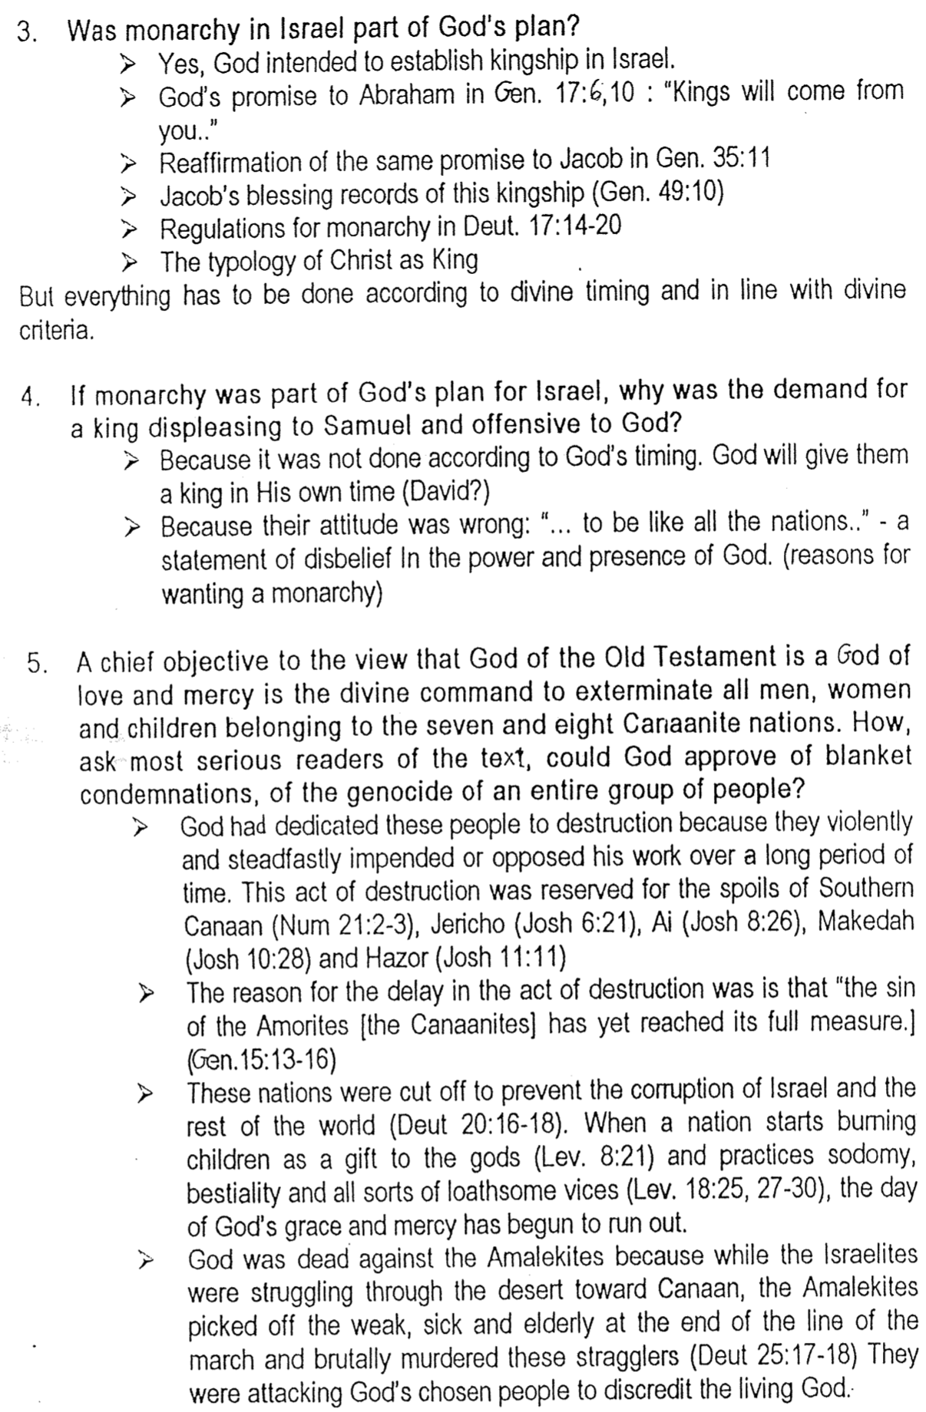
3. هل كانت الملكية في إسرائيل جزء من خطة الله؟

- نعم، قصد الله أن يؤسس الملكية في إسرائيل.
- وعد الله لإبراهيم في تك 17: 6، 10: ملوك منك يخرجون.
- إعادة تأكيد نفس الوعد ليعقوب في تك 35: 11.
- تسجل بركة يعقوب هذه الملكية (تك 49: 10)
- تعليمات الملكية في تث 17: 14-20.
لكن يجب أن يتم كل شيء بحسب التوقيت الإلهي، وبما يتماشى مع المعايير الإلهية.

4. إن كانت الملكية جزء من خطة الله لإسرائيل، فلما لم يسر طلب الملك صموئيل وكان مسيئاً لله؟

- لأنه لم يتم بحسب توقيت الله، كان الله سيعطيهم ملكاً في توقيته الخاص (داود؟)
- لأن موقفهم كان خاطئاً: ... مثل سائر الأمم... – تعبير عن عدم الإيمان في قوة وحضور الله (أسباب طلب الملكية).

5. الهدف الرئيسي من وجهة النظر، بأن إله العهد القديم إله محبة ورحمة، هو الأمر الإلهي بإبادة جميع رجال
ونساء وأطفال الأمم الكنعانية السبع والثماني. فكيف بحسب تساؤل قراء النص الجدي، يقر الله إدانات شاملة
وإبادة جماعية لمجموعة بشرية بأكملها؟

- خصص الله هؤلاء الناس للهلاك، لأنهم عارضوا عمله بعنف وثبات لفترة طويلة من الزمن، وقد كان هذا التدمير مخصصاً لغنائم جنوب كنعان (عد ٢١: ٢-٣)، وأريحا (يش ٦: ٢١)، وعاي (يش ٨: ٢٦)، ومكيدة (يش ١٠: ٢٨)، وحاصور (يش ١١: ١١).
- كان سبب تأخير عملية التدمير هو أن خطية الأموريين [الكنعانيين] قد بلغت مداها (تك ١٥: ١٣-١٦).
- أُبيدت هذه الأمم لمنع فساد إسرائيل وسائر العالم (تث ٢٠: ١٦-١٨)، وعندما تبدأ أمة بإنجاب الأطفال كهدية للآلهة (لا ٨: ٢١)، وتمارس اللواط والزنا وجميع أنواع الرذائل البغيضة (لا ١٨: ٢٥، ٢٧-٣٠)، يكون يوم نعمة الله ورحمته قد بدأ ينفد.
- لقد كان الله ميتاً في مواجهة العماليقيين، لأنه بينما كان الإسرائيليون يكافحون عبر الصحراء نحو كنعان، كان العماليقيون يختارون الضعفاء والمرضى وكبار السن في نهاية خط المسيرة، ويقتلون هؤلاء المتخلفين بوحشية (تث 25: 17-18)، كانوا يهاجمون شعب الله المختار لتشويه سمعة الله الحي.

مسائل جدلية (3 من 5)
ملخص عرض تقديمي صفي لوالتر كايزر، أقوال صعبة في العهد القديم، والمزيد من الأقوال الصعبة في العهد القديم

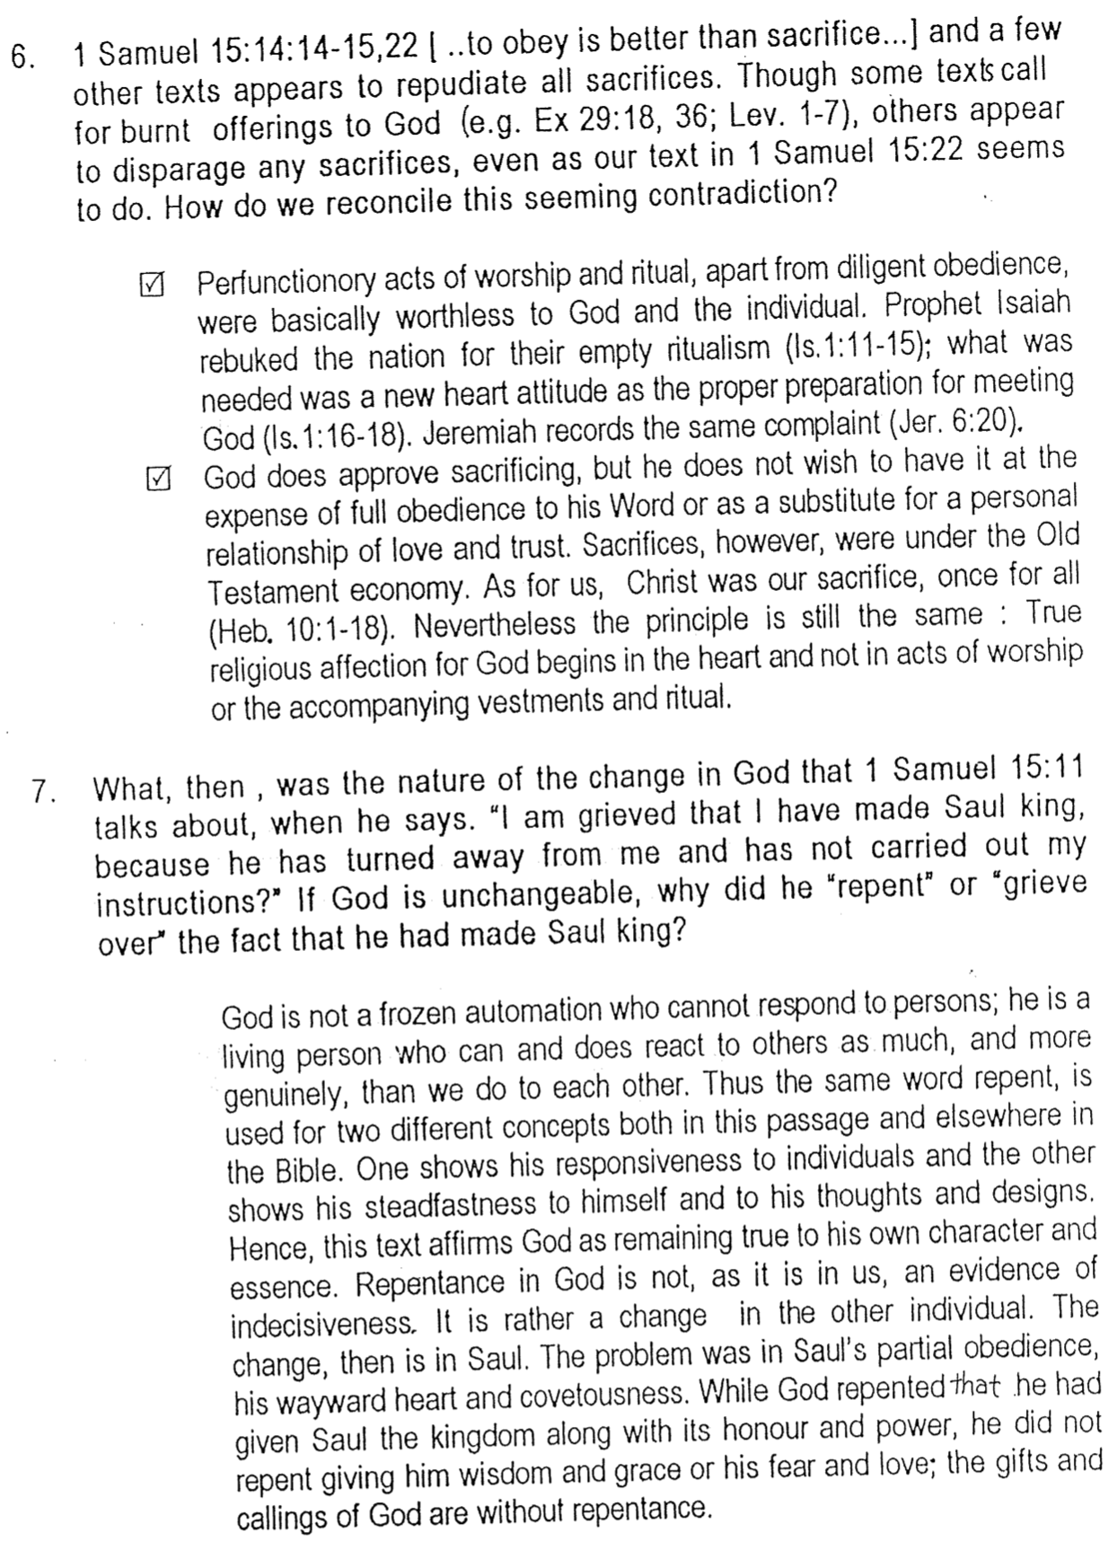
6. يبدو أن 1 صموئيل ١٥: ١٤: ١٤-١٥، ٢٢ [الإستماع خير من الذبيحة...] وبعض النصوص الأخرى
تنكر جميع الذبائح، مع أن بعض النصوص تدعو إلى تقديم محرقات لله (مثل: خر ٢٩: ١٨، ٣٦؛ لا ١-٧)،
إلا أن نصوصاً أخرى تبدو وكأنها تقلل من شأن أي ذبائح، كما يبدو أن نصنا في 1 صموئيل ١٥: ٢٢ يفعل
ذلك. كيف نوفق بين هذا التناقض الظاهري؟

- كانت أعمال العبادة والطقوس غير الوظيفية، منفصلة باستثناء الطاعة الدؤوبة، عديمة القيمة لله والفرد، وقد وبخ النبي أشعياء الأمة على طقوسها الفارغة (أش ١: ١١-١٥)؛ وكان المطلوب هو موقف قلب جديد كإعداد مناسب للقاء الله (أش ١: ١٦-١٨). ويسجل إرميا الشكوى نفسها (إر ٦: ٢٠).

- يوافق الله على تقديم الذبائح، لكنه لا يريدها على حساب الطاعة الكاملة لكلمته، أو كبديل لعلاقة شخصية قائمة على المحبة والثقة. أما الذبائح فقد كانت في ظل نظام العهد القديم، أما نحن فكان المسيح ذبيحتنا مرة واحدة وإلى الأبد (عب ١٠: ١-١٨). مع ذلك يبقى المبدأ هو نفسه: فالمحبة الدينية الحقيقية لله تبدأ في القلب، وليس في أعمال العبادة أو الملابس والطقوس المصاحبة لها.

7. ما طبيعة التغيير في الله الذي يتحدث عنه 1 صموئيل ١٥: ١١ حين يقول: ندمت على أني قد جعلت شاول
ملكاً، لأنه رجع من ورائي ولم يقم كلامي. إذا كان الله ثابتاً فلماذا ندم أو حزن على أنه جعل شاول ملكاً؟

الله ليس آلة جامدة لا تستطيع التجاوب مع الأشخاص؛ إنه شخص حي يستطيع بل يتفاعل مع الآخرين بنفس القدر، وبصدقٍ أكبر فهو يفعل ذلك أكثر مما نتفاعل نحن مع بعضنا البعض، لذا فإن استخدام كلمة يندم نفسها لها مفهومين مختلفين في هذا المقطع، وفي مواضع أخرى من الكتاب المقدس: أحدهما يظهر استجابته للأفراد، والآخر يظهر ثباته على نفسه وعلى أفكاره ومقاصده. من ثم يؤكد هذا النص على بقاء الله وفياً لشخصه وجوهره، فالندم بالنسبة لله ليس مثلنا دليلاً على التردد، بل هي بالأحرى تغيير في الشخص الآخر. التغيير إذن هو في شاول، وقد كانت المشكلة في طاعة شاول الجزئية وقلبه المتمرد وطمعه، فبينما ندم الله عن منح المملكة وشرفها وقوتها لشاول، لم يندم على منحه الحكمة والنعمة أو خوفه ومحبته؛ فمواهب الله ودعواته بلا ندامة.

مسائل جدلية (4 من 5)
ملخص عرض تقديمي صفي لوالتر كايزر، أقوال صعبة في العهد القديم، والمزيد من الأقوال الصعبة في العهد القديم
8. تم حرمان الملك شاول من روح الله، فسقط نتيجة لذلك في نوباتٍ حزنٍ شديدة، نسبت إلى روحٍ شريرة
أُرسلت من الرب (1 صموئيل ١٦: ١٣-١٤). نسبت نوبات حزن شاول إلى الرب، فما تفسير هذا التحول
الجذري في شخصية شاول؟

إجابات محتملة:
- نسب كيل1 ودليتش مشكلة شاول إلى مس شيطاني، وحددا أن هذا لم يكن مجرد شعور داخلي بالإكتئاب، بسبب الرفض الذي أُعلن له... بل استحوذت عليه قوة شريرة عليا، ولم تحرمه من راحة باله فحسب، بل أثارت مشاعره وأفكاره وخياله وخواطر روحه، لدرجة أنها دفعته أحياناً إلى الجنون، أرسل يهوه هذا الروح الشرير عقاباً له.

- كان الروح الشرير رسولاً، قياساً على الوضع في 1 ملوك ٢٢: ٢٠-٢٣. قام هذا الرسول غير المشتبه به بعمله بإذن من الله.

- كان هذا الروح الشرير روح سخط، وضعها الله في قلب شاول بسبب عصيانه المستمر.

9. يثير سؤال شاول عن هوية داود في 1 صموئيل ١٧ إشكالية صعبة نوعاً ما، في ضوء 1 صموئيل ١٦،
وخاصة الآيات ١٤-٢٣. يبدو من الإصحاح ١٦ أنه بحلول وقت قتل داود لجالوت، كان شاول قد تعرّف
على داود وعرفه جيداً.

إجابات محتملة:
- تنبع هاتان الروايتان من تقليدين مستقلين، لذا فإن الإلتباس حول ما إذا كان ظهور داود الأول في البلاط، قد سبق انتصاره على الفلسطيني أمر غير ضروري، لأن القصص تأتي من مصادر مختلفة، ولا تهدف إلى عكس ما حدث بالفعل بقدر ما تهدف إلى تعليم الحقيقة.

- ألقى البعض باللوم على حالة شاول العقلية المريضة والمتدهورة، وبناء على هذا الرأي، فإن الروح الشريرة من الله، قد جلبت عليه نوعاً من الإضطراب العقلي الذي أثر على ذاكرته.

- يعني صخب حياة البلاط مع كثرة الخدم والحضور، أن شاول كان بإمكانه بسهولة نسيان داود، خاصة إذا كانت الفترة الفاصلة بين خدمة داود بالموسيقى وقتله لجليات طويلة.

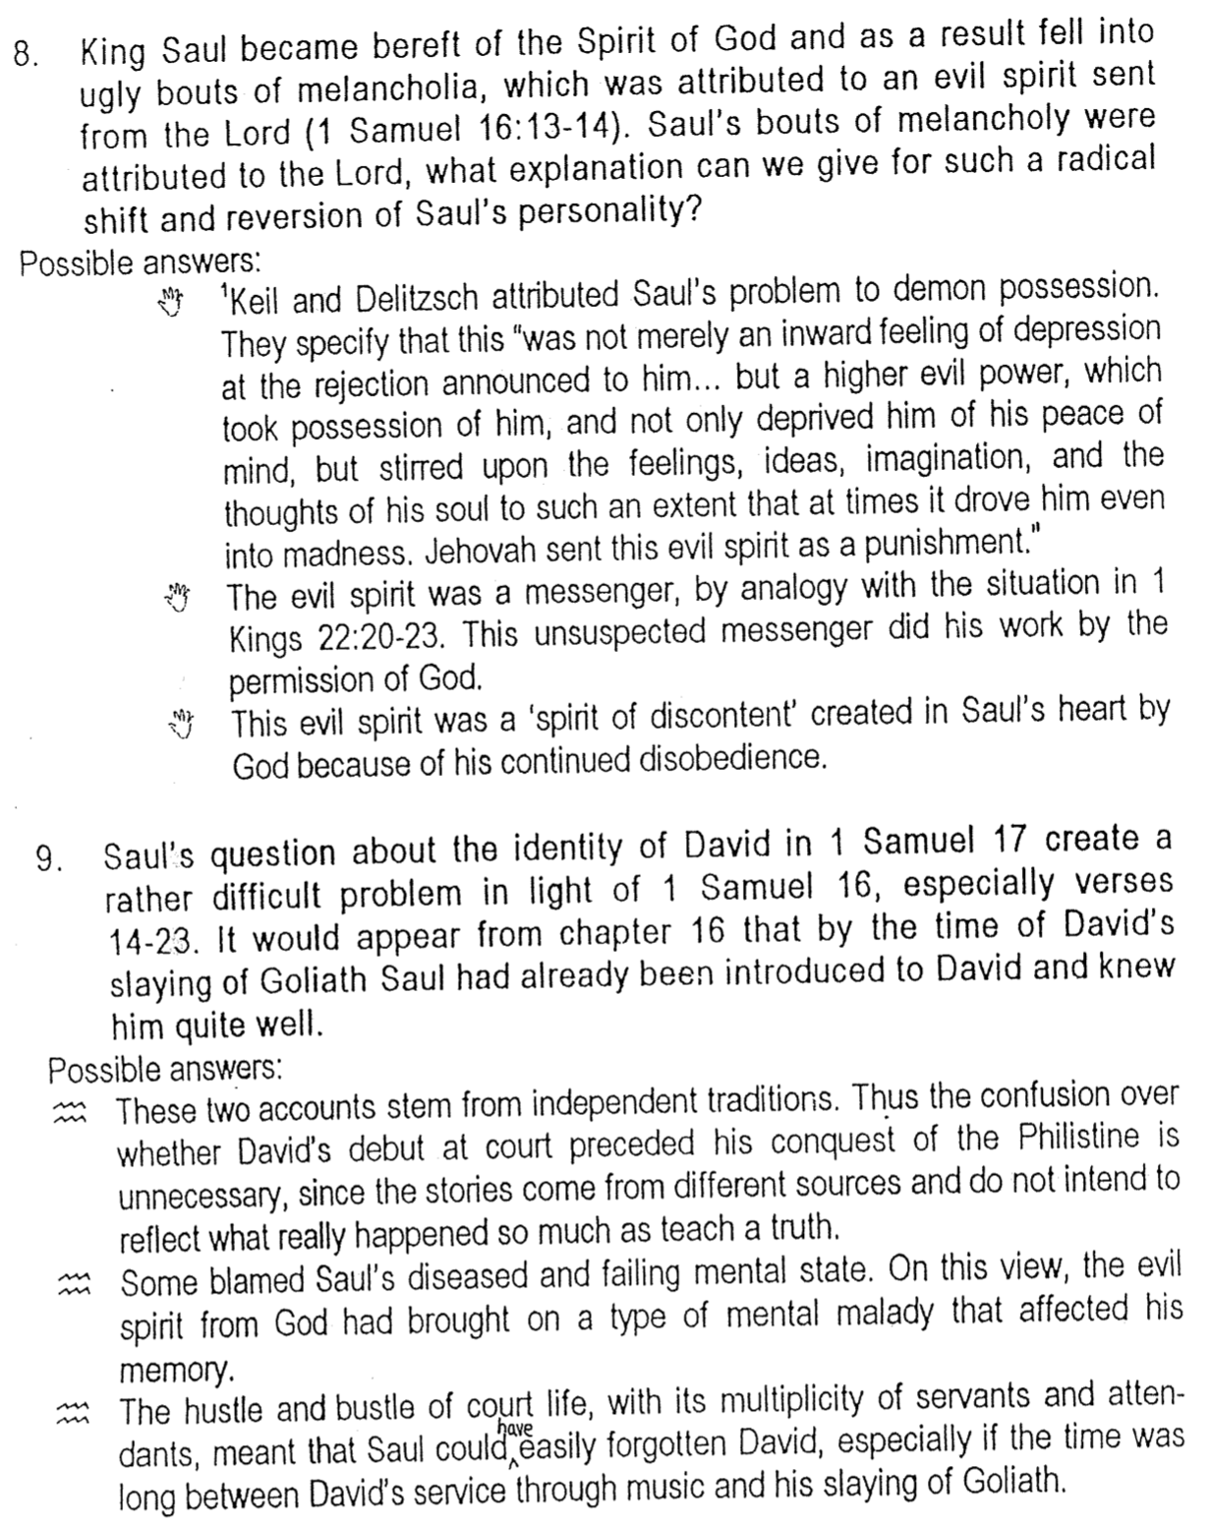

مسائل جدلية (5 من 5)
ملخص عرض تقديمي صفي لوالتر كايزر، أقوال صعبة في العهد القديم، والمزيد من الأقوال الصعبة في العهد القديم

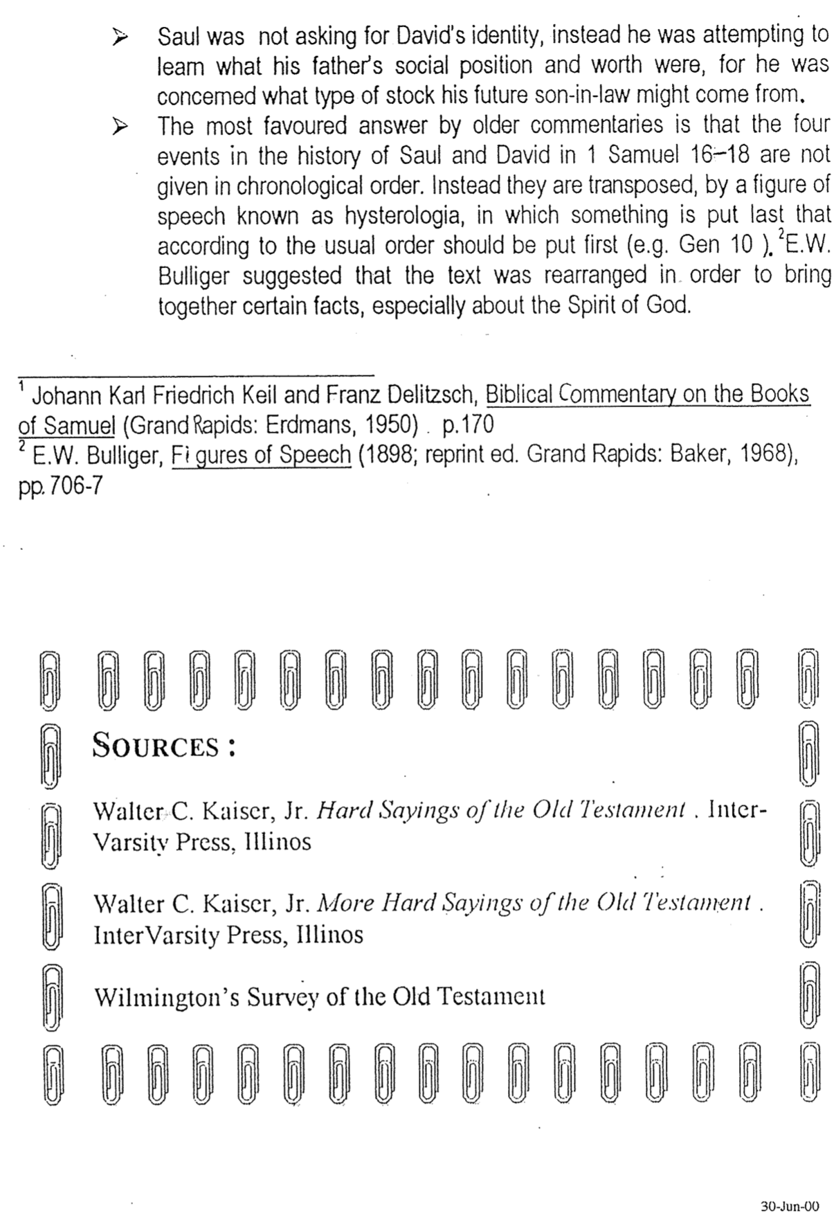
30 حزيران 2000
المصادر:

والتر س. كايزر الإبن، أقوال مأثورة من العهد القديم. دار نشر إنترفارستي، إلينوي

والتر س. كايزر الإبن، أقوال مأثورة أخرى من العهد القديم. دار نشر إنترفارستي، إلينوي

مسح ويلمنجتون للعهد القديم

١ يوهان كارل فريدريش كيل وفرانز ديليتش، التفسير الكتابي لسفري صموئيل (غراند رابيدز: إردمانز، ١٩٥٠). ص ١٧٠
٢ إي. دبليو. بوليجر، أنواع الكلام (١٨٩٨؛ إعادة طبع. غراند رابيدز: بيكر، ١٩٦٨)، ص ٧٠٦-٧

- لم يكن شاول يسأل عن هوية داود، بل كان يحاول معرفة مكانة أبيه الاجتماعية وقيمته، إذ كان قلقاً بشأن سلالة صهره المستقبلي.

- الإجابة الأكثر تفضيلاً من قِبل التفاسير القديمة، هي أن الأحداث الأربعة في تاريخ شاول وداود في 1 صموئيل ١٦-١٨، لم تذكر بترتيب زمني، بل نقلت الأحداث من خلال مجاز يُعرف باسم هيستيرولوجيا، حيث يوضع شيء ما في آخر القائمة، بينما يوضع أولاً حسب الترتيب المعتاد (مثل تك ١٠). 2 اقترح إي. دبليو. بوليجر أن النص قد أُعيد ترتيبه لجمع بعض الحقائق، وخاصة تلك المتعلقة بروح الله.

